CÁCH CÀI ORACLE DEVELOPER

Bước 1: TẢI ORACLE DEVELOPER

link: <http://www.oracle.com/technetwork/database/enterprise-edition/downloads/index.html>  
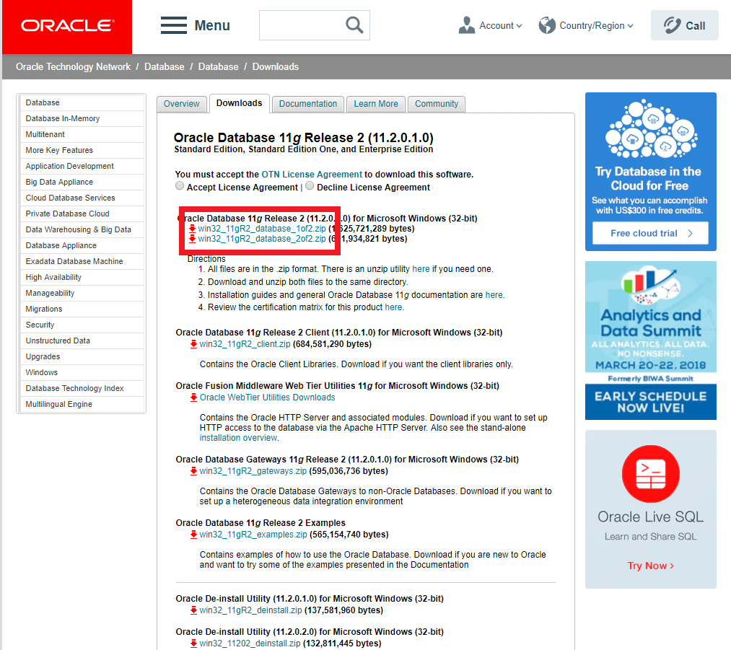  
  
Copy vào cùng thư mục và giải nén.

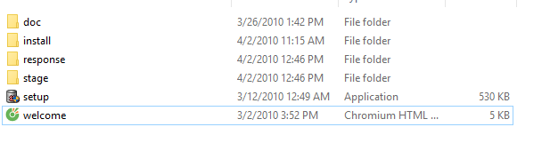  
Bước 2 CÀI ĐẶT:

run as administrator file setup.  
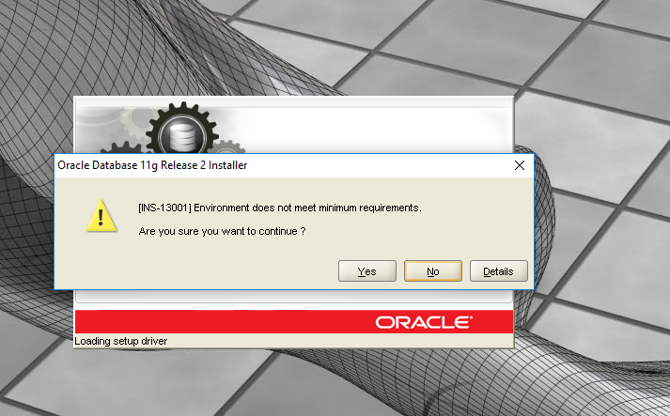

Thông báo hiện lên nếu không phải là bản mới nhất, chọn Yes để tiếp tục  
  
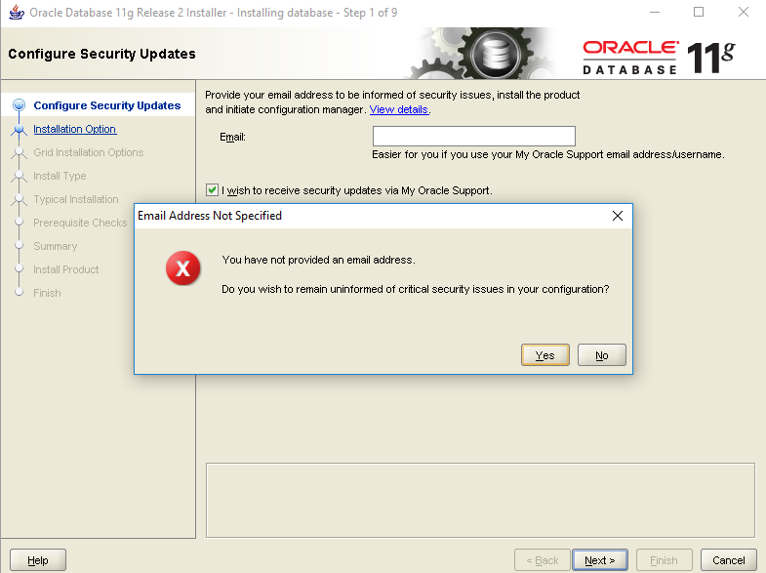

Có thể bỏ qua bước hỗ trợ mail, click Next 🡪 Yes.

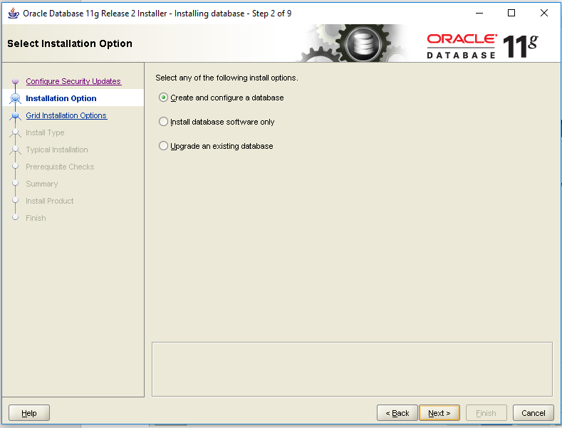  
  
Lần đầu cài thì chọn Create and configure a database click Next.  
  
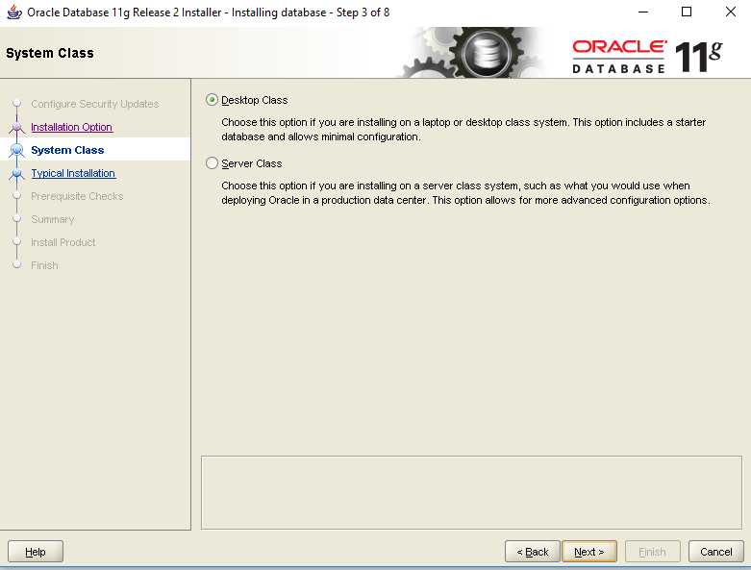  
  
Mô hình nhỏ và thì chọn Desktop Class Click Next.

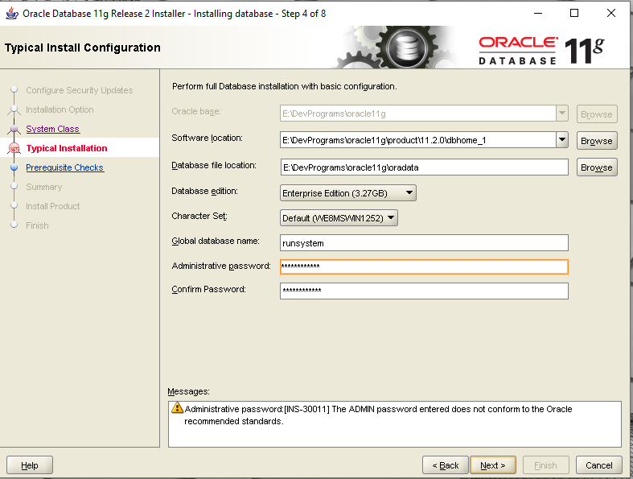

Character Set chọn Unicode (AL32UTF8)

Các vùng khác có thể tự thay đổi, hoặc điền giống. Click Next..

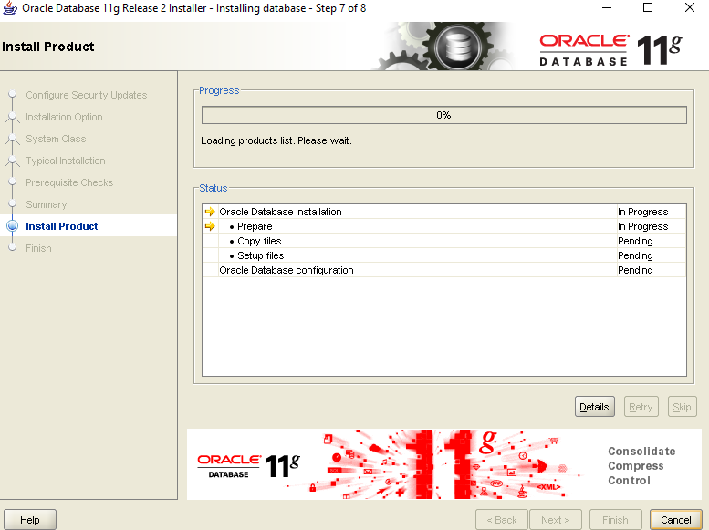

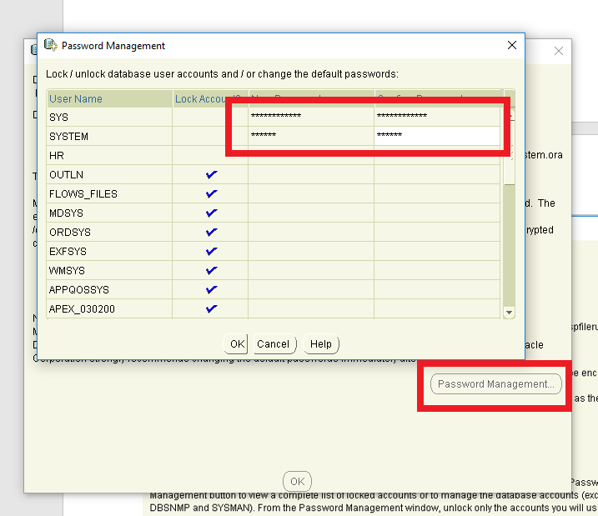

Sau khi cài thành công bạn click Password Management và đặt mật khẩu cho tài khoản sys và system.

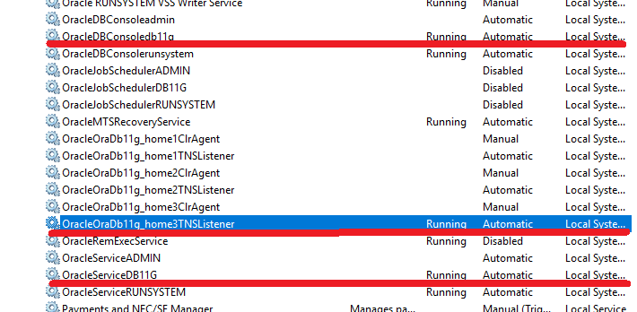

Để kiểm tra bước cài đặt đã thành công chưa bạn kiểm tra services.

Với 3 dịch vụ gạch chân chấm đỏ đang chạy (running).

Tiếp theo truy cập vào <https://localhost:5500/em> với account sys bạn đặt mật khẩu phía trên.

sau khi login thành công bạn sẽ thấy được tổng quan về oracle database của bạn.

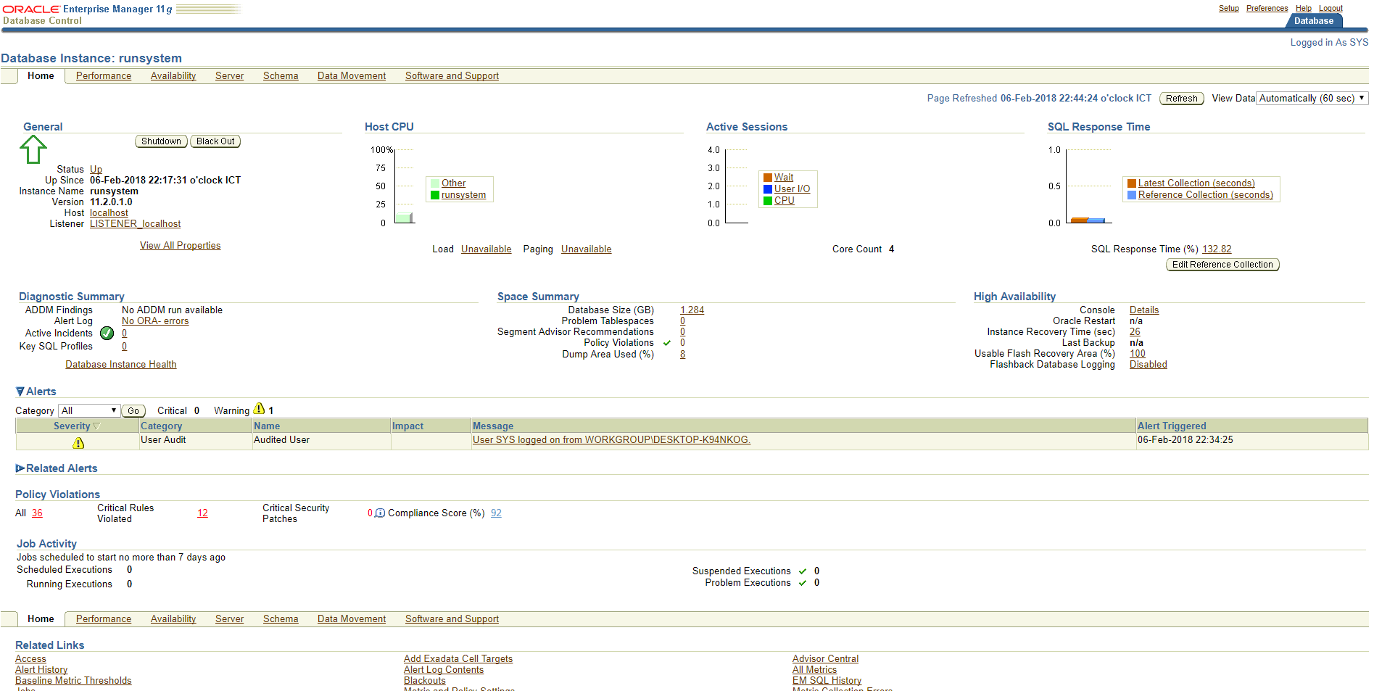

Bước 3 CÀI ĐẶT BIẾN MÔI TRƯỜNG:

Bạn copy link đến nơi mà bạn cài đặt tìm đến bin.

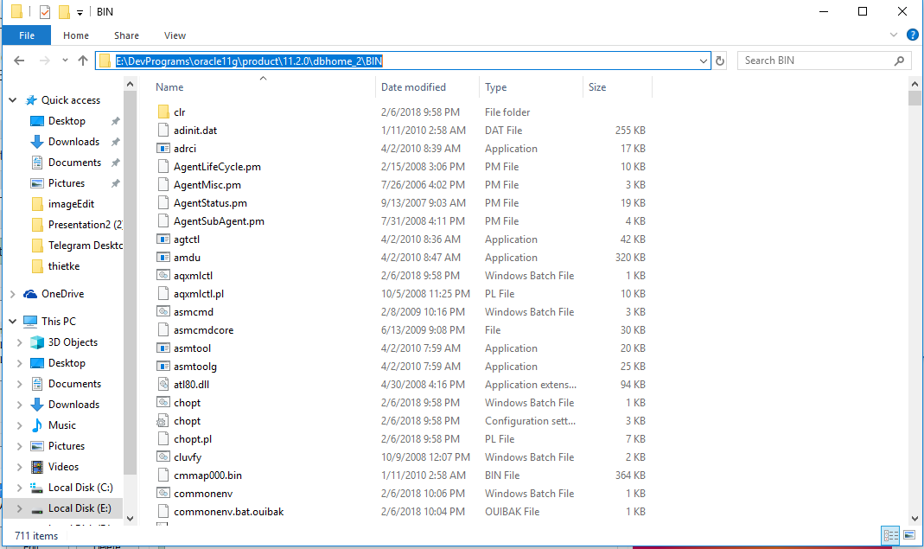

Tiếp tục mở môi trường cài đặt bạn them vào Path đường dẫn như trên:

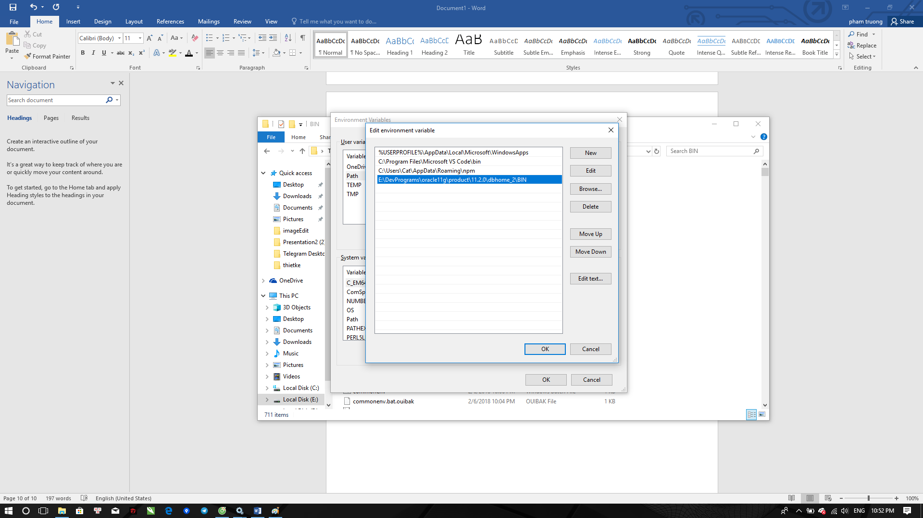

Bước 4: TẠO KẾT NỐI

Connection (tùy chọn).

User Name & password : sys

Role : SYSDBA & Connection type : basic  
SID : Là SID lúc cài đặt Oracle Developer cài .  
cuối cùng bấm test trạng thái sẽ hiện lên bên trái. Nếu thất bại hãy kiểm tra lại các bước phía trên.

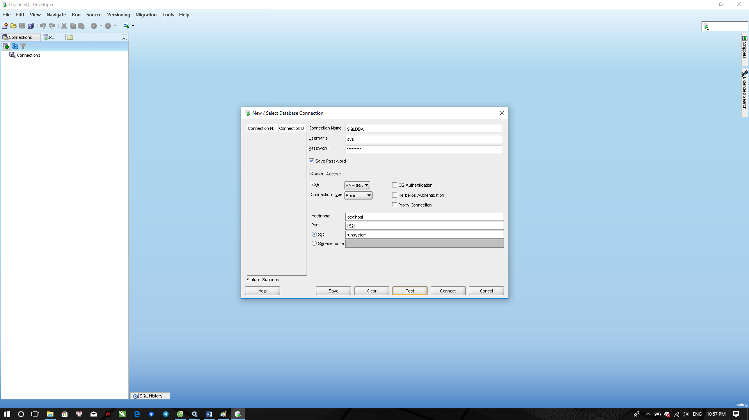

Viết ngày 6/2/2018